Grandes Construcciones

o Cercas, Portadas de Entrada, Mástiles.

o Balsas.

o Chozas y Refugios.

o Rincones, Comedores bajo nivel o elevados.

o Puentes aéreos, terrestres o acuáticos.

o Mangrullos. Miradores, Observatorios.

o Refugios para Vivac.

o Etc.

Urbanización: Generalidades
Tener eL campamento bien presentado es una alegría tanto para quienes lo ocupan como para los que lo visitan.
Para eso sería muy bueno considerar el tiempo que requerirá el trabajo de montaje de aquellas instalaciones que se usarán en común, como comedores, letrinas, cocina, etc.
Además de los sectores de cada carpa que, en general, quedan abandonados y no representan un “rincón de reunión”, probablemente desaprovechado por nuestro programa.
Nunca señalamos caminos de acceso, ni sendas, con letreros confeccionados por los mismos acampantes. Por supuesto que los diseños de estas instalaciones dependerá de la disponibilidad de material (Troncos, cuerdas, etc.) que poseamos y el “sentido común” en función de las verdaderas necesidades y el cuidado del medio ambiente.
Caballetes
Muchas de las construcciones grandes requieren de caballetes para conformar su base o estructura de apoyo, fundamentalmente los puentes, balsas y mangrullos.
Hay que poner especial atención en los ángulos generales, en la posición de los troncos y en los lados sobre los cuales se aplican los amarres. Los podés ver claramente en los dibujos.
Después que hayas hecho 1 ó 2 intentos de construcción de un caballete, podrás ver que no es tan difícil ni lleva tanto tiempo.

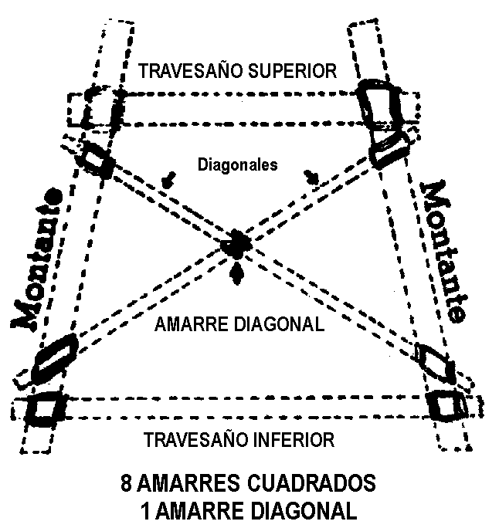 | 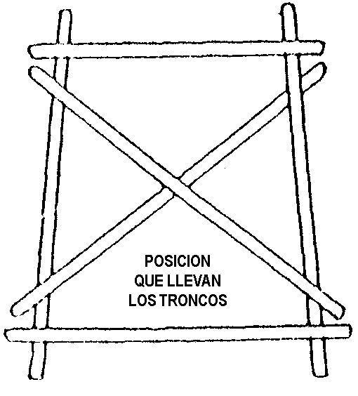
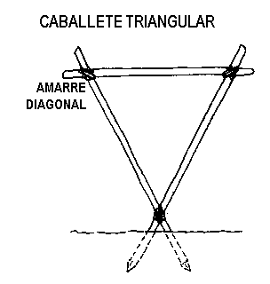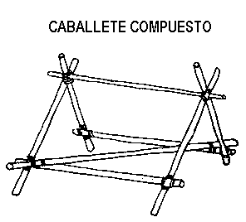

Cercas - Mástiles
ENTRADAS Y PORTADAS
Para hacer la entrada principal de un campamento existen diversos diseños y sistemas: Puede hacerse sobre la base de 2 torres de troncos con un travesaño, con mástiles y cuerda entrelazada o con bastones o troncos ligados entre sí. Veamos algunos ejemplos.

Cercas
Las cercas te sirven para delimitar todo el campamento o los sectores del mismo. Si la cerca es de mucha longitud debería ser sencilla, por ejemplo con una empalizada de 1 a 1½ m de alto, o incluso más sencilla, con estacas de madera distantes entre sí y unidas por algún cordín.
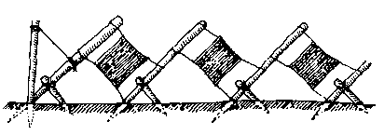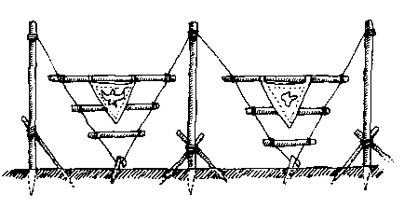
Mástil Sin Troncos Largos
Si existen banderas o banderines propios del grupo, es conveniente lucirlos. Para esto habrá que construir un mástil.
Podés hacer un mástil con pequeños bordones o troncos unidos entre sí.
El modelo de la figura está compuesto por 4 trípodes, 3 de ellos clavados en la tierra, los cuales se componen de 3 bordones cada uno convenientemente amarrados. El 4º trípode se apoya sobre estos.
Finalmente se apoya un mástil, formado por 3 bordones unidos uno a continuación del otro como muestra la figura.
El gran mástil es más difícil de montar, lo más importante es que la unión de los troncos (amarre redondo) sea segura y firme.
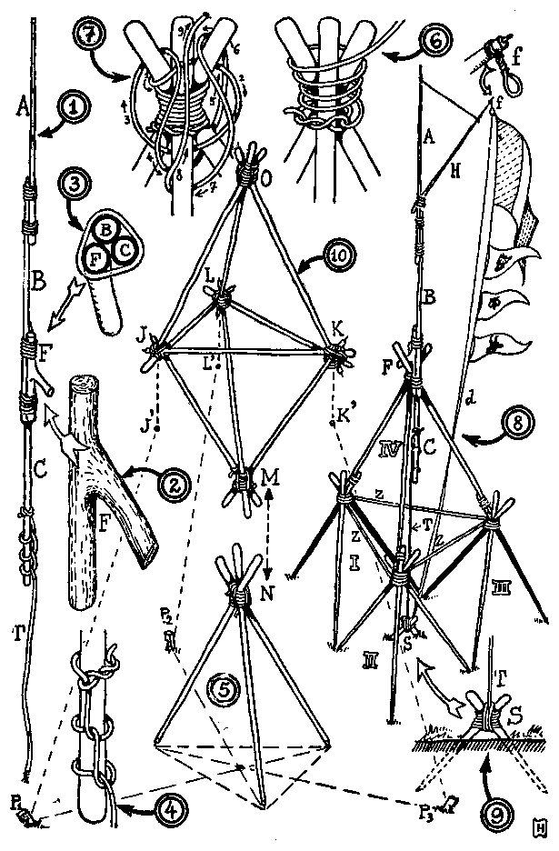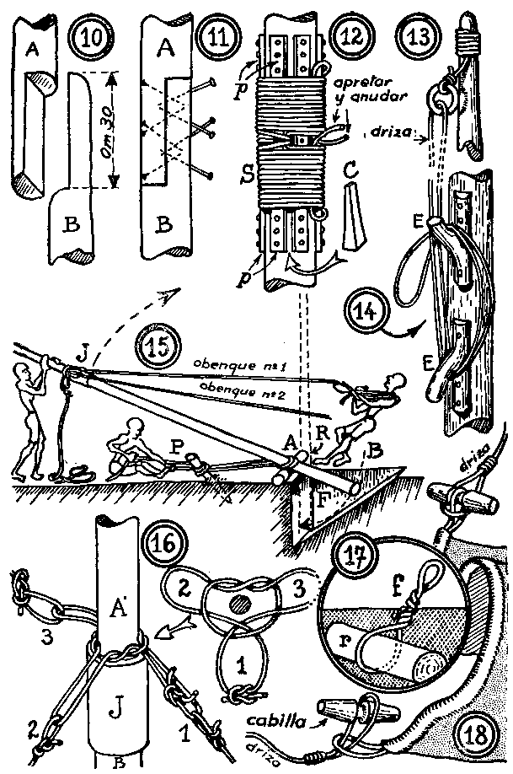

Otro Mástil
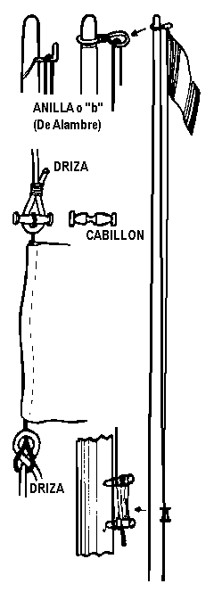 | 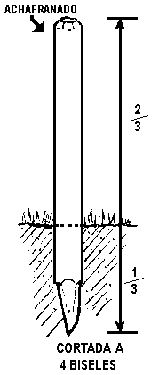  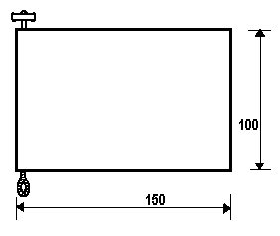

Entradas y Portadas
Para hacer la entrada principal de un campamento existen diversos diseños y sistemas: Puede hacerse sobre la base de 2 torres de troncos con un travesaño, con mástiles y cuerda entrelazada o con bastones o troncos ligados entre sí.

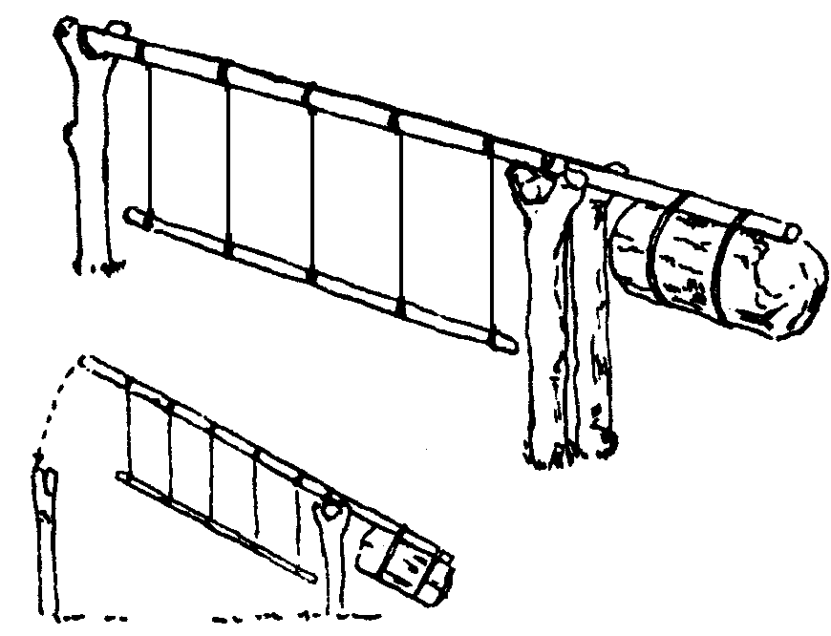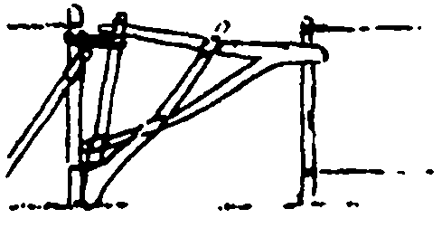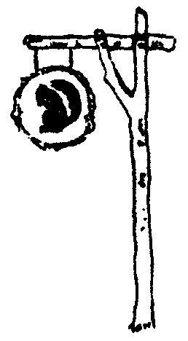
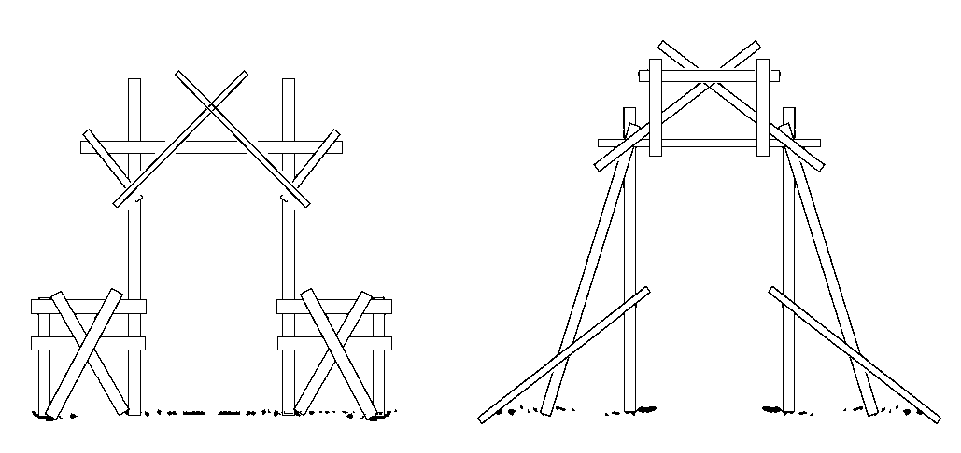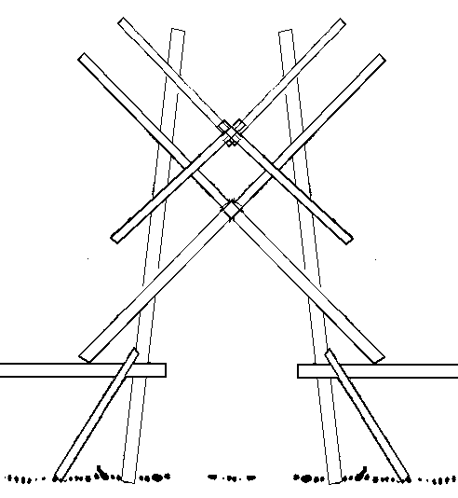

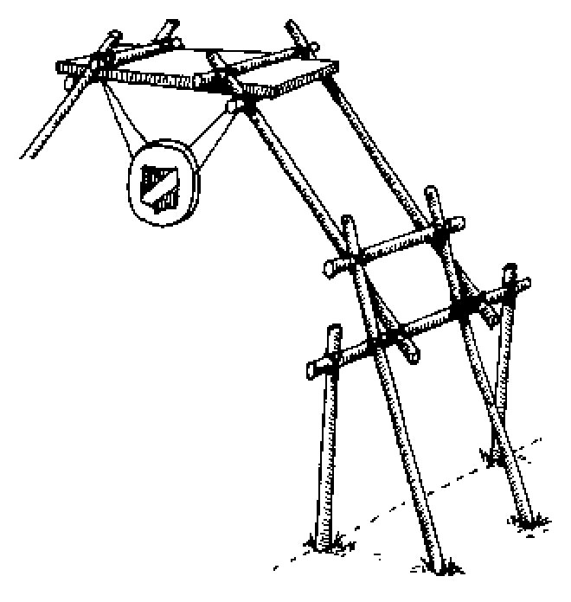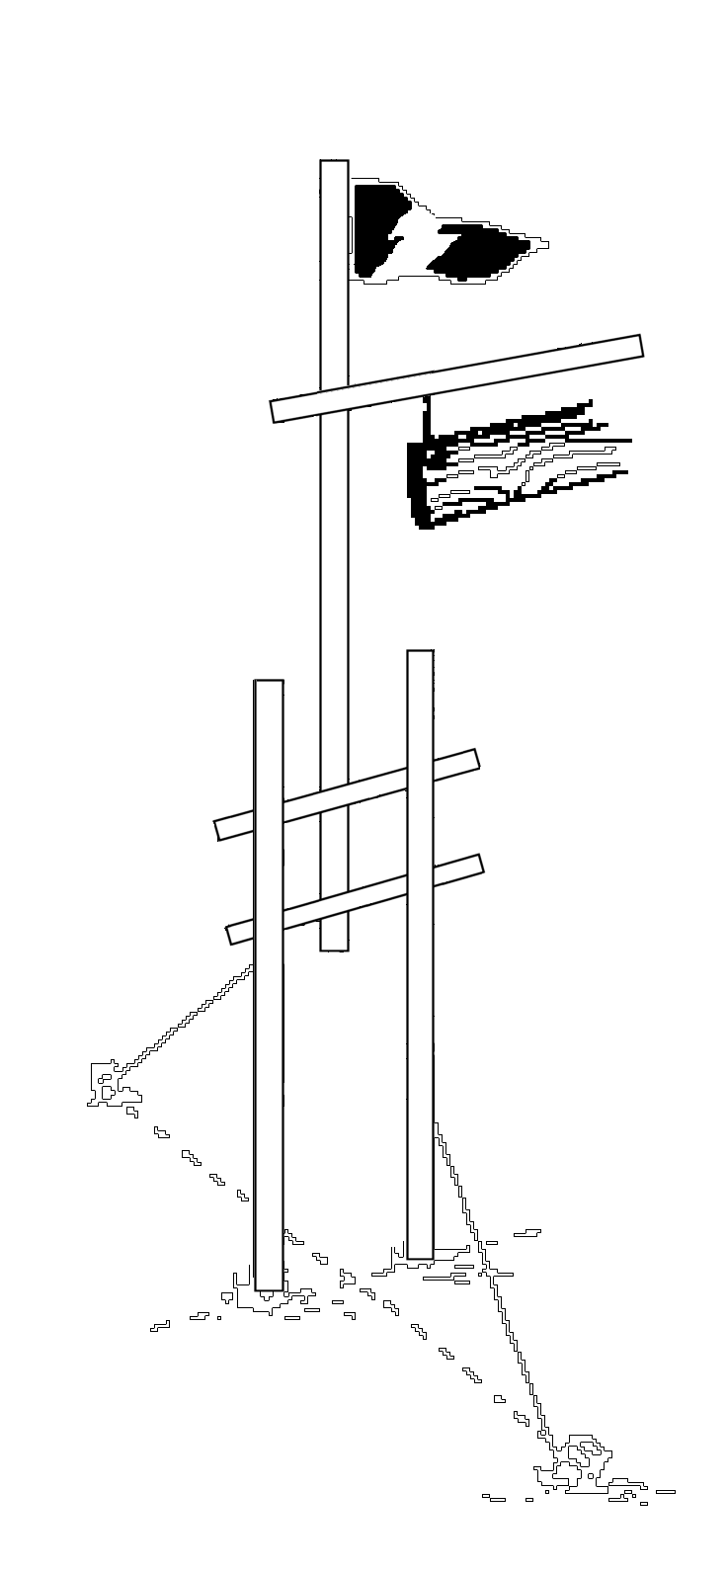
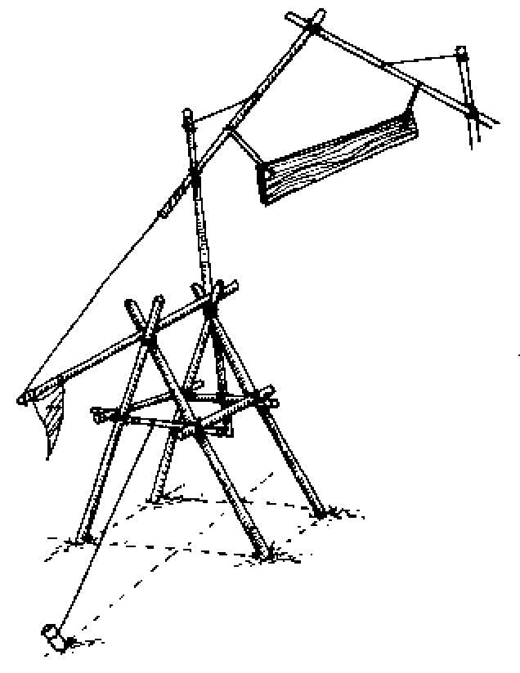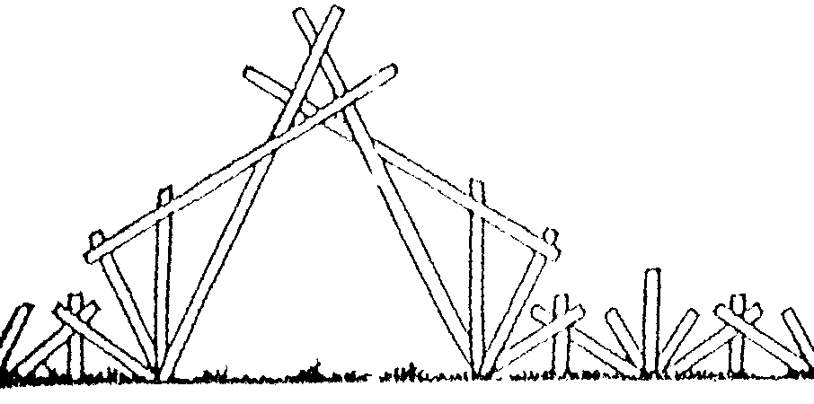
Portoncito chileno
Este pequeño portón no posee bisagras y su cierre es automático, por lo que es muy práctico para que pasen personas pero no animales.
Se construye un marco de troncos que se entierran unos 70 cm en el suelo y se apisona bien la tierra.
De la parte superior del marco, pende, sostenido por 2 cadenas o 2 lonjas de cuero crudo (Terminadas en argollas de hierro), un pequeño marco interior de construcción pesada. Este marco está atravesado, longitudinalmente, por una varilla de hierro que hace de eje (Aprox 12 mm de diámetro).
El eje no necesita más que un apoyo en el suelo y no tiene roscas ni chavetas; su peso lo mantiene en el lugar a través de los agujeros pasantes en los marcos.
Una piedra puede hacer de apoyo.
Cuando se desea pasar, se empuja el marco interior por una de sus mitades y se coloca transversal al marco grande. Por estar colgado por 2 cadenas el marco interior se levanta un poco y al soltarlo, por su propio peso, vuelve a la posición cerrada.
Toda la construcción se hace con troncos de 8 a 15 cm de diámetro, previamente descortezados y terminados con 1 ó 2 manos de aceite de lino crudo.
También se puede construir con postes y varillas.
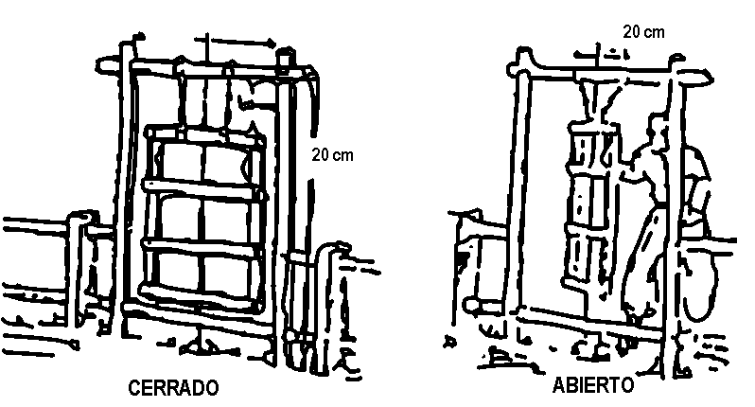

Construcción de una Prensa Rústica
La mayoría de la madera para tallar debe estar sólidamente sujeta en una prensa durante el trabajo.  Aquí encontrarás un sistema de prensado basado en el principio de la sierra de arco, de carpintero.  1. Escoger un fuerte poste P de 1 por 0,15 cm de diámetro, que cortaremos como en E (17).  2. Soltá el bloque M limitado por el corte E (18).  3. Enterrá un poste P muy profundamente a cierta distancia de otro poste o de un árbol.  4. Acuña, entre P y A, un palo con forma de horqueta (19) o un travesaño terminado por un bisel B y metido en una muesca C (20).  5. Coloca la parte M y rodea la parte A y P con una cuerda entrelazada formando el torniquete T (21).  Sobre esta figura se ve, metido en la prensa, un palo para tallar.  Observa que reforzando P podés conseguir apretar piezas de gran ancho. Basta con separar M y alargar el torniquete.  La figura 23  Te muestra que una pieza cuadrada X está siempre mal prensada si no se coloca una cuña Z, del mismo grosor, más abajo que el torniquete. | 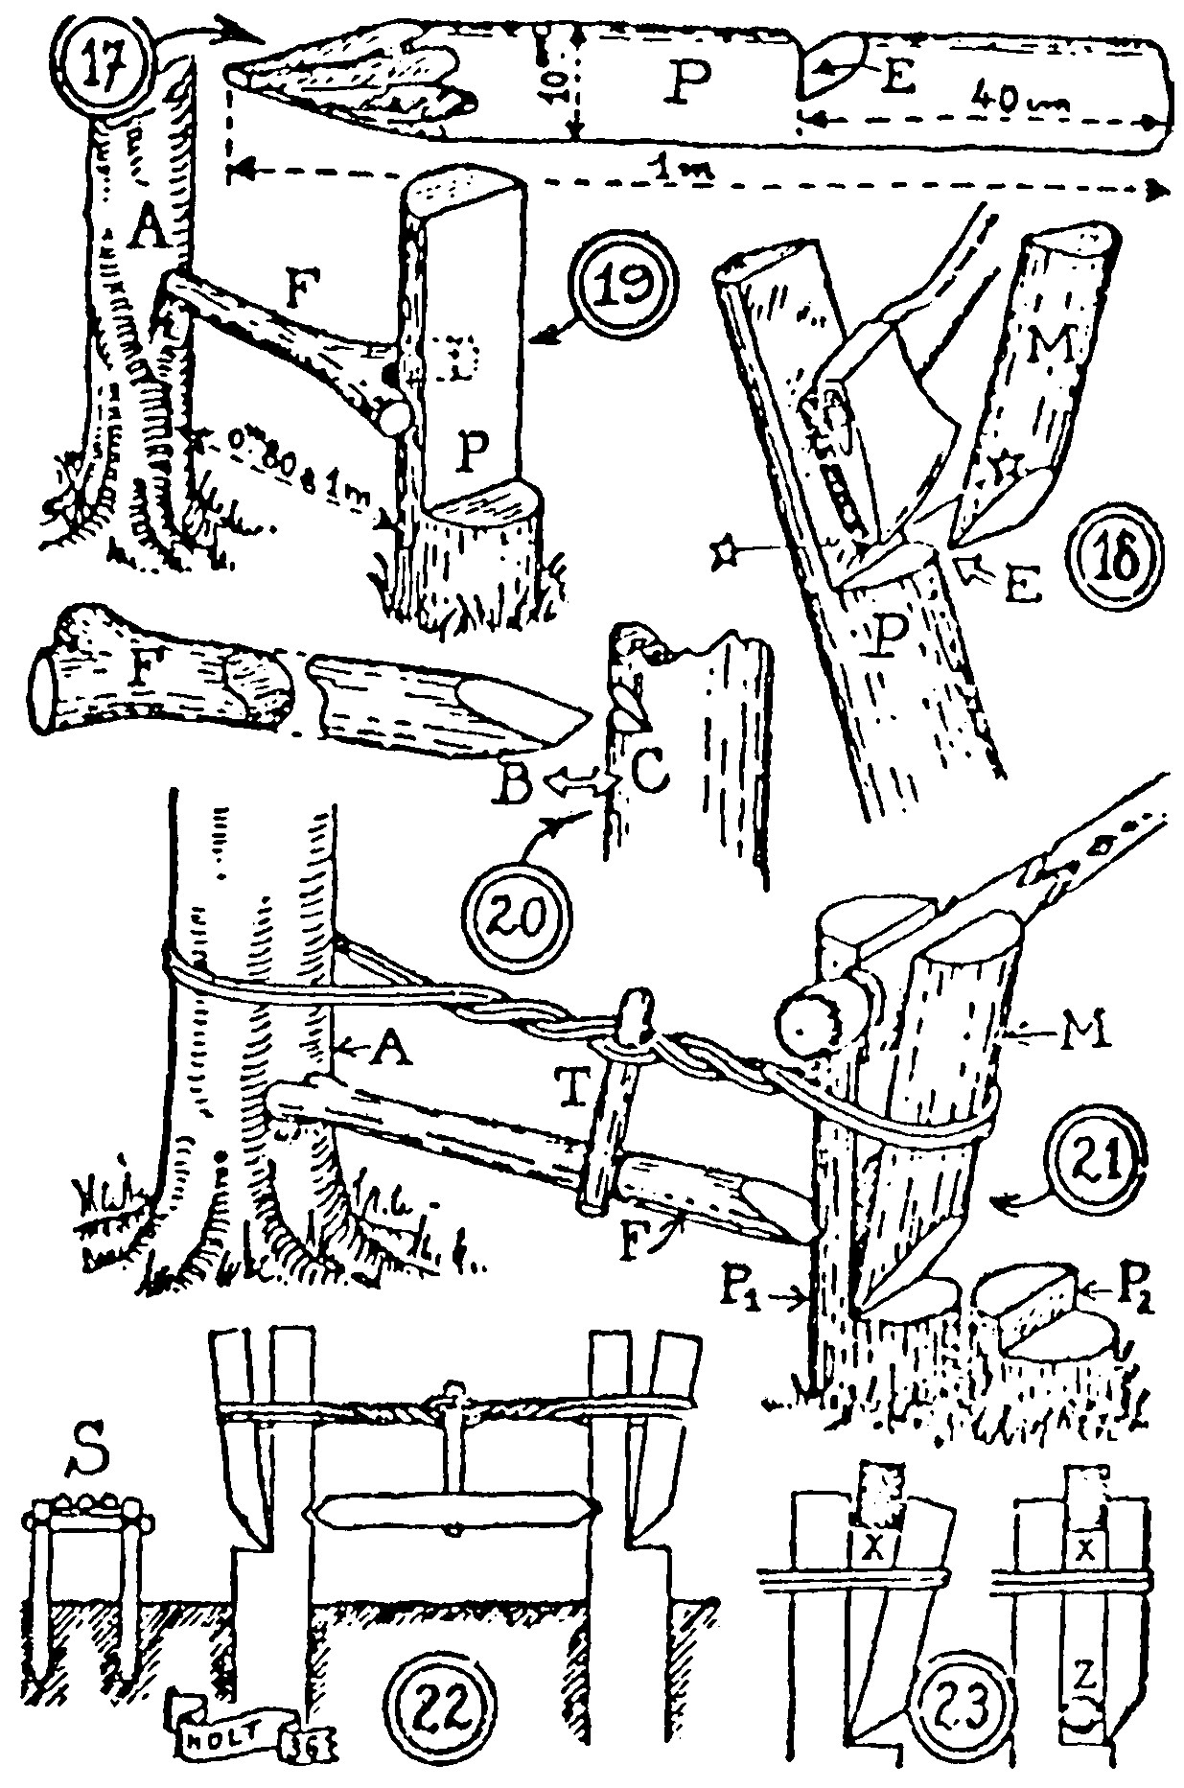

Construcción de Balsas
La balsa es el bote del campamento. Generalmente bailotea y se le cuela agua, pero es mejor que nada y se la utiliza muchas veces para prácticas de salvamento e inclusive para salvamentos reales> En muchos naufragios reales han sido la salida a la emergencia.
Donde exista agua tranquila o de corrientes muy lentas, la construcción de balsas será muy divertida para tu grupo además de una excelente oportunidad para el trabajo en equipo.
Lo bondadoso y lindo de la construcción es que en ella puede usarse una gran variedad de materiales, viejos y nuevos, y que brinda la posibilidad de agudizar el ingenio y poner en marcha la creatividad.
Cuando experimentes por primera vez la navegación en tu propia balsa, deberás tomar todas las precauciones para garantizar que los acampantes tengan los elementos de seguridad necesarios para eventuales accidentes en el agua.
La construcción de balsas rústicas requiere, de todos modos, contar con algunos elementos llevados desde casa al campamento.

Balsa De Troncos
Podes hacer una balsa con troncos caídos en la orilla de un lago o un río. Cuanto más secos mejor flotará la balsa.
5 troncos de 1,80 m de largo y 15 cm de diámetro sostienen perfectamente a 1 persona. Estas balsas no se deslizan muy bien en el agua por lo que necesitarás una estaca larga, de unos 5 cm de diámetro para hacer movimientos en el agua apoyándola contra el fondo.
Siempre se utiliza un número impar de troncos (Sabés porqué?...)
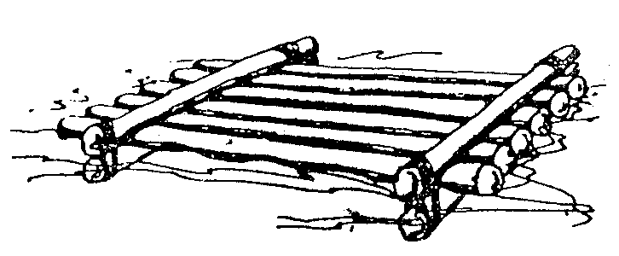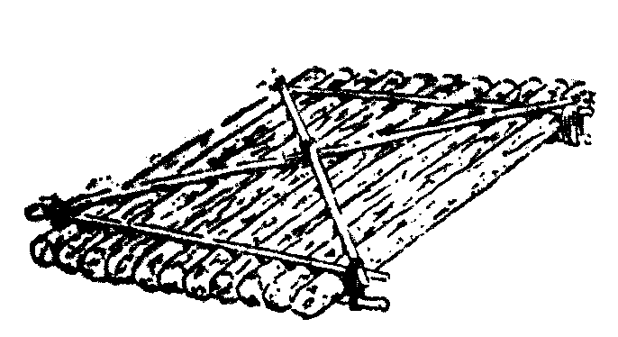
Balsa de Mimbre con Forro Impermeable
Es una vieja idea modernizada. Se clavan 2 círculos de estacas de un diámetro que no exceda el ancho de una tela resistente e impermeable bastante grande. Se rellena el anillo que queda entre las estacas con ramitas secas y se las ata con un cordín.
Luego colocas, en un lugar plano, la tela impermeable. Quitás las estacas y llevas el haz de ramitas sobre la tela. Amarrás la tela alrededor del haz y completaste así la construcción de la balsa.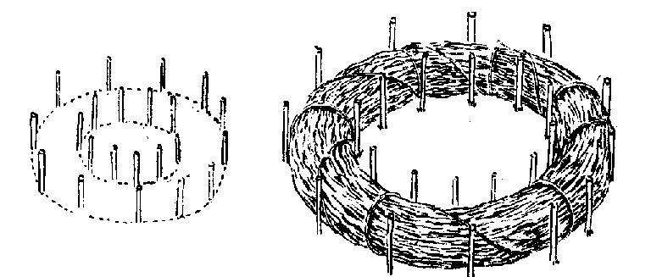 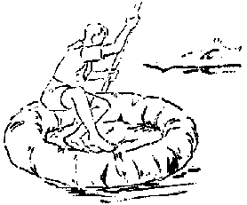
Balsa Salchicha | Balsa De Caja De Lona
Otra idea para improvisar una balsa consiste en envolver lonas con ramas secas y amarrarlas como salchichas por sus extremos.  A estas “salchichas” colocadas una al lado de la otra y amarradas entre sí, se las refuerza con un marco construido con troncos delgados con brazos en sentido diagonal.  De esta manera se tiene una balsa que flota. No conviene arrastrarla con una cuerda.  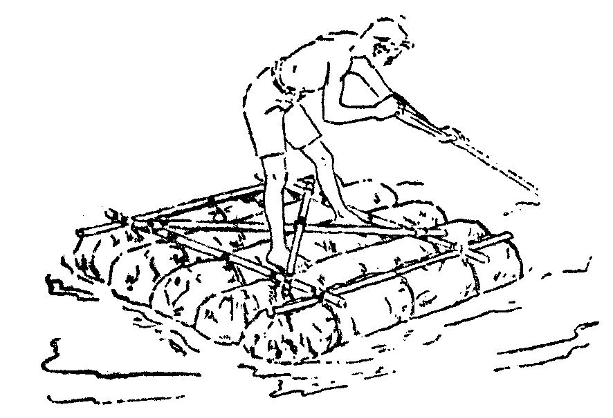 | Podés construir una balsa con lonas enceradas, en un par de horas. Armás un marco como el que aparece en el dibujo, relacionando estrictamente su tamaño con el tamaño de la tela que tenés. Finalmente, le pones un asiento y un piso para descansar los pies.  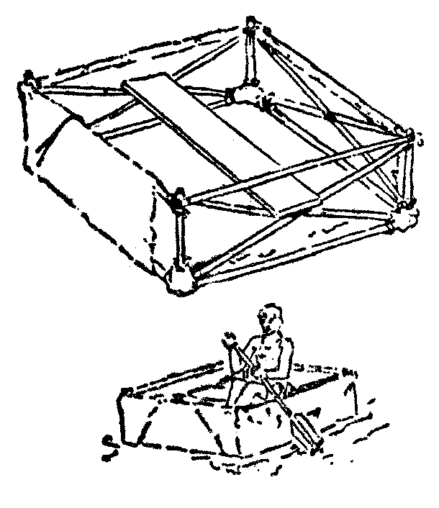

Balsa De Vela
Si tenés la suerte de contar con 4 barriles o tanques de 35 ó 40 lts., y tuviste la precaución de preparar una vela triangular antes de salir, podrás construir esta balsa.  Si la corriente del río no es muy fuerte, podés remontarlo fácilmente con buen viento y el regreso lo harás velozmente.  Si hay un estanque cerca, la balsa de vela te dará el placer de poder evolucionar fácilmente sobre aguas tranquilas y puede constituir un elemento interesante para los grandes juegos o momentos de descanso del Grupo.  La estructura está formada por un doble caballete cuadrado, en el que la parte central se afirma por medio de 2 diagonales y se recubre por una parrilla de troncos gruesos.  Los barriles o tanques, se colocan en las 4 esquinas, aprisionados entre los cuadros exteriores, en donde reciben una presión fuerte, de arriba hacia abajo, por medio de 2 cuerdas cruzadas, bien tensas.  La balsa descansa sobre los 4 tanques y tiene un pequeño tirante de líquido.  En el dibujo podés ver claramente cómo colocar el mástil y amarrar la vela triangular. La dirección de la balsa se asegura por un timón que deberás colocar atrás. | 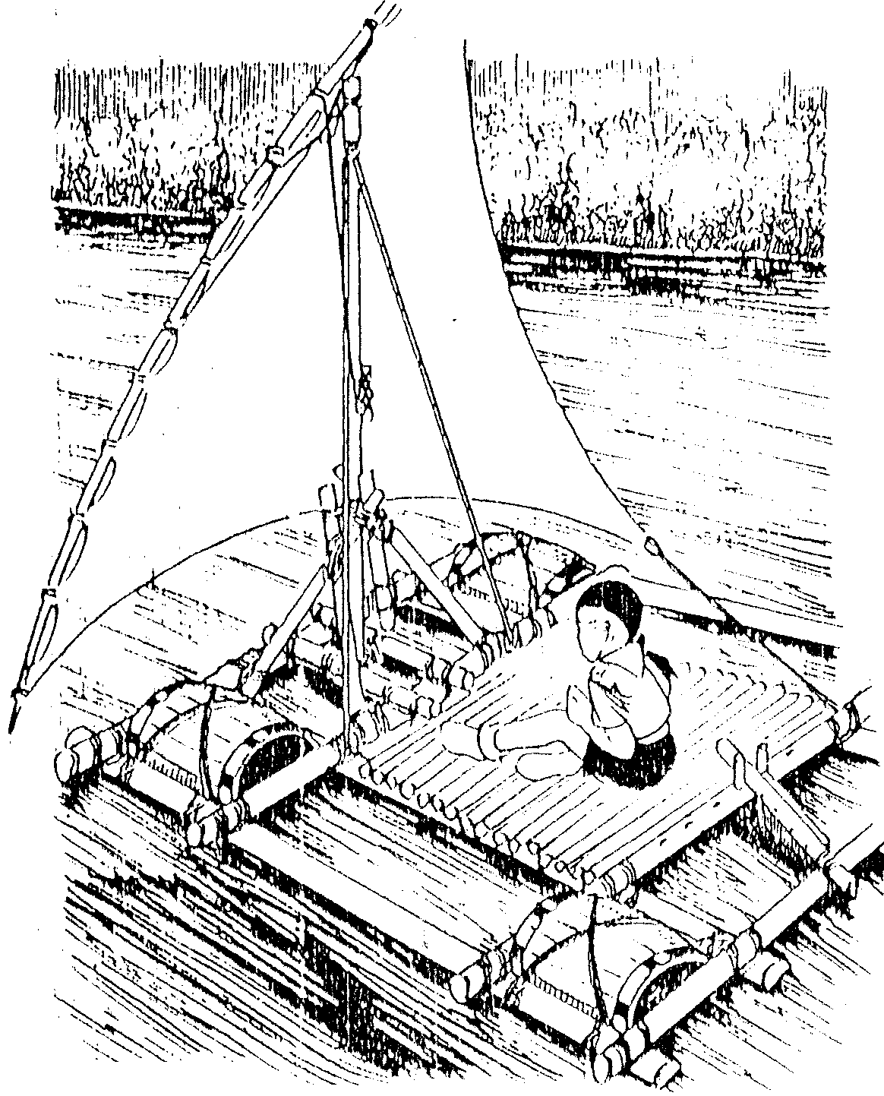

Construcción de Puentes Rústicos
Cuando los primitivos constructores de puentes (Pontoneros), deseaban cruzar un río angosto, elegían un árbol de la orilla y lo derribaban. Este método obedecía a necesidades extremas de supervivencia.
Nuestro caso es diferente. Los puentes son, para nosotros, una herramienta educativa, una oportunidad para el trabajo creativo y en equipo, además de la utilidad que representa el cruzar un obstáculo. Por eso a veces habrás visto puentes armados en campamento en los que no existen ríos por debajo. Estas son prácticas o ejercicios, pero veamos que habría que considerar si verdaderamente necesitamos hacer un puente sobre un río real.
Cuando elijas el lugar donde hacer el puente será necesario que consideres la naturaleza de las orillas, el lecho del cauce del río y la velocidad de las corrientes.
El lecho del cauce debe ser mas bien duro que fangoso porque, de lo contrario, las estructuras que necesites apoyar sobre él no podrán sostenerse por mucho tiempo.
De la altura de las orillas dependerá la altura del pasillo del puente sobre el agua.
El agua suele ser más profunda y rápida a la salida de los recodos del río. Es mejor construir un puente donde la corriente sea suave y donde el fondo sea menos profundo.
En este informe encontrarás varios puentes de fácil construcción extraídos de la recopilación efectuada por Pablo Breydel. Estos puentes son realizables por un grupo de mediana fuerza y si los modelos más complicados no pueden hacerse debido a la gran cantidad de cuerdas que se necesitan, por lo menos pueden servir para la construcción de modelos miniatura o maquetas.

Puentes fijos

Puente De Almadía
He aquí un sistema de puentes muy sencillo ya descrito por BP en su libro “Escultismo para Muchachos”:  “...las balsas también pueden ser usadas para cruzar ríos. Estas pueden construirse sobre la misma agua si el río no es muy profundo. O fuera de ésta en caso contrario. Cuando la balsa ha sido terminada, sosténgase por la punta río abajo, y empújese la otra, dejando que la corriente la ponga en posición...” | 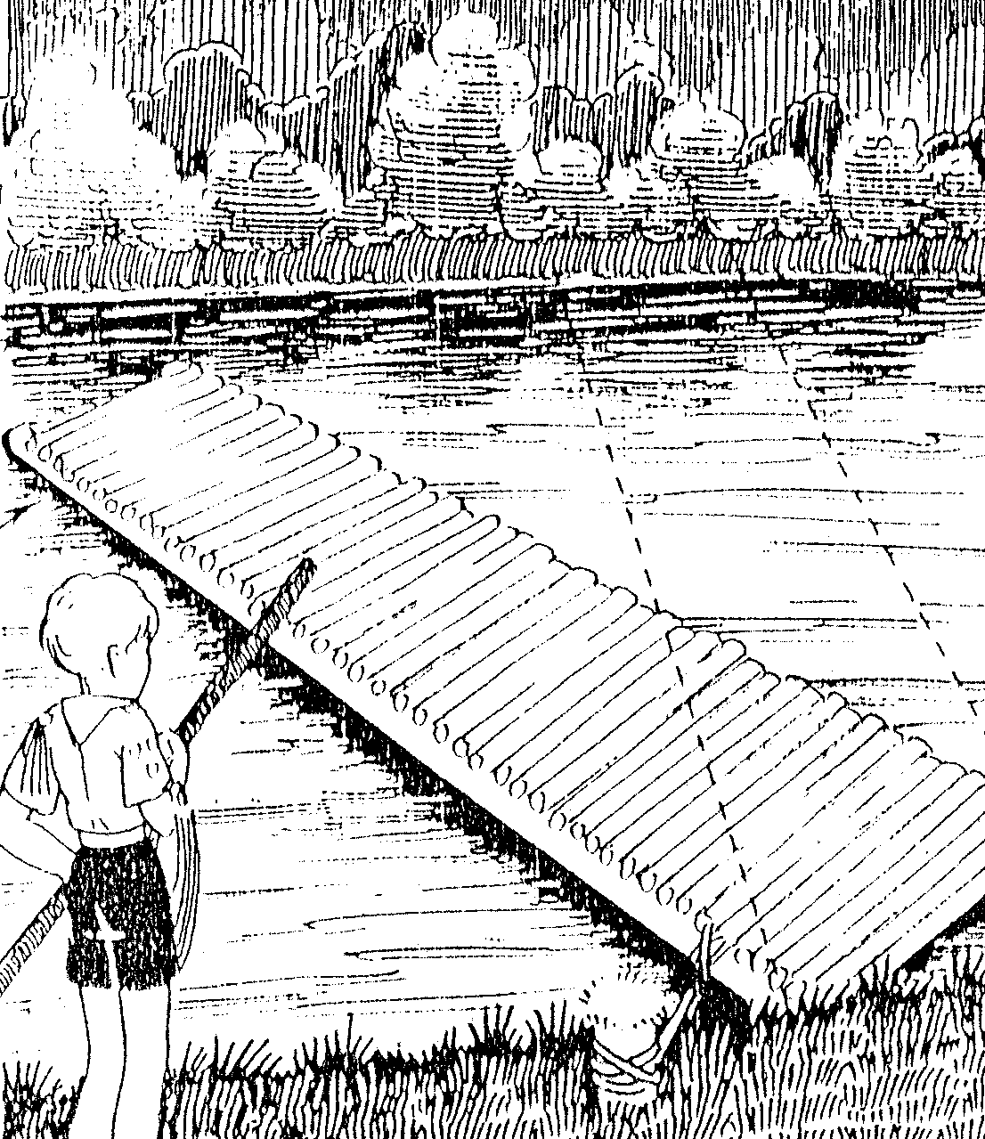
Puente Fijo Sin Caballete
Este es un modelo muy simple de realizar y que no requiere gran cantidad de madera para su construcción, puesto que se sostiene arriba del agua sin la ayuda de ningún caballete.  Podés notar en el dibujo que este puente está formado por 2 partes muy distintas, cada una de ellas más larga que la mitad que se quiere atravesar.  Estas partes se unen en el centro de manera que las 2 perchas de una parte se apoyen entre los travesaños colocados, uno abajo y otro arriba de las perchas que sostienen la otra parte.  De esta manera, se puede atravesar una distancia bastante grande utilizando perchas cuya longitud alcance un poco más de la mitad del ancho del río.  Este puente es muy estable y toda la presión se trasmite de arriba hacia abajo.  Es necesario reforzar las juntas de apoyo en las orillas para impedir desplazamientos irregulares de los 4 apoyos (patas).  Una vez terminada la estructura, se recubre de ramas lo suficientemente gruesas como para constituir un piso sólido. |  | 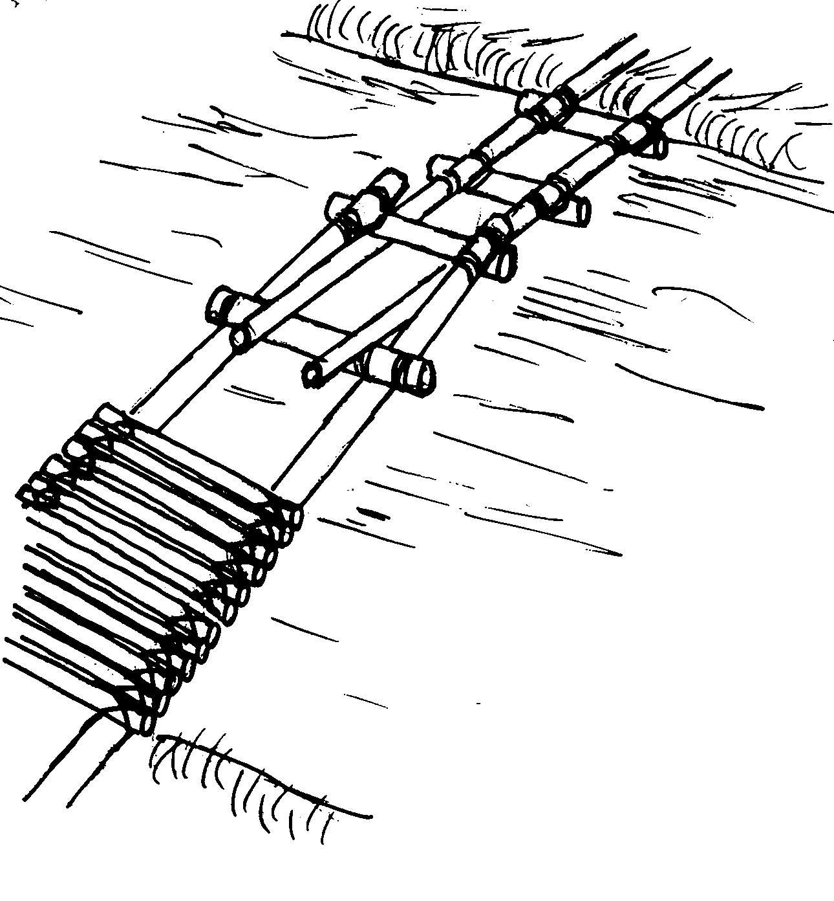

Puente De Tijeras
Aquí tenés el puente de caballetes más simple, que permite franquear grandes espacios, y no requiere mucho material para su construcción.  1. Primero debes construir los caballetes sobre la orilla.  2. Los deslizás al agua hacia sus respectivos lugares y los levantás conservando una ligera inclinación hacia su orilla más próxima.  3. Fijás las perchas inclinadas que unen la margen en el centro del caballete en X y amarrás las cuerdas que servirán de barandas, cuyos extremos los atás a estacas sólidamente ancladas en la orilla.  4. Terminado ese trabajo, colocás la percha horizontal más gruesa que une los 2 caballetes y servirá de piso del puente.  No es necesario ser acróbata para pasar este puente si tenés cuidado de hacer convenientemente las barandas y de no cargarse pesadamente al momento de atravesarlo. | 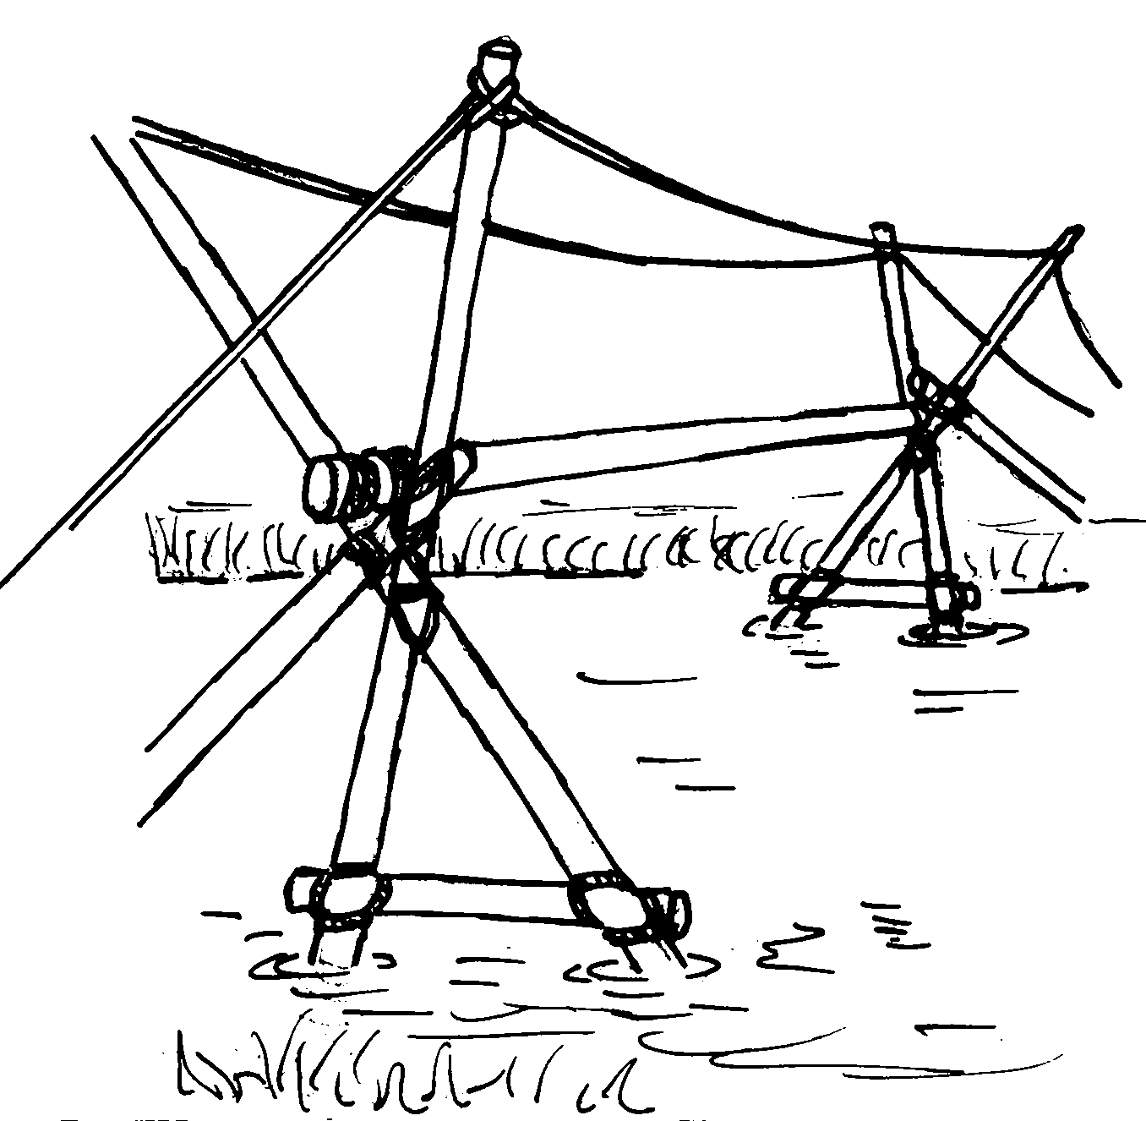
Puente De Apoyos
Este tipo de puentes se utiliza para sortear ríos o espacios muy encajonados.  Esta formado por 2 caballetes hundidos en las márgenes, en el terraplén, y en los cuales los “montantes” se prolongan, por arriba de las barras diagonales que forman los triángulos.  Las partes superiores de los montantes sirven de soportes para las barandas o pasamanos.  En los ángulos superiores, formados por los montantes que se cruzan, se pone un travesaño grueso que debe servir de apoyo central para el piso del puente.  1. Prepara primeramente, las excavaciones en las márgenes y desliza los caballetes preparados previamente.  2. Amarra 2 cuerdas, solidamente, a los extremos de los montantes e inclina los caballetes simultáneamente hasta que se crucen formando el ángulo deseado.  3. Las cuerdas que sostienen los caballetes se fijan fuertemente a las estacas clavadas y ancladas en las orillas.  4. Amarra los montantes entre sí y coloca el travesaño superior entre ellos.  5. Coloca el piso del puente y fija los pasamanos. | 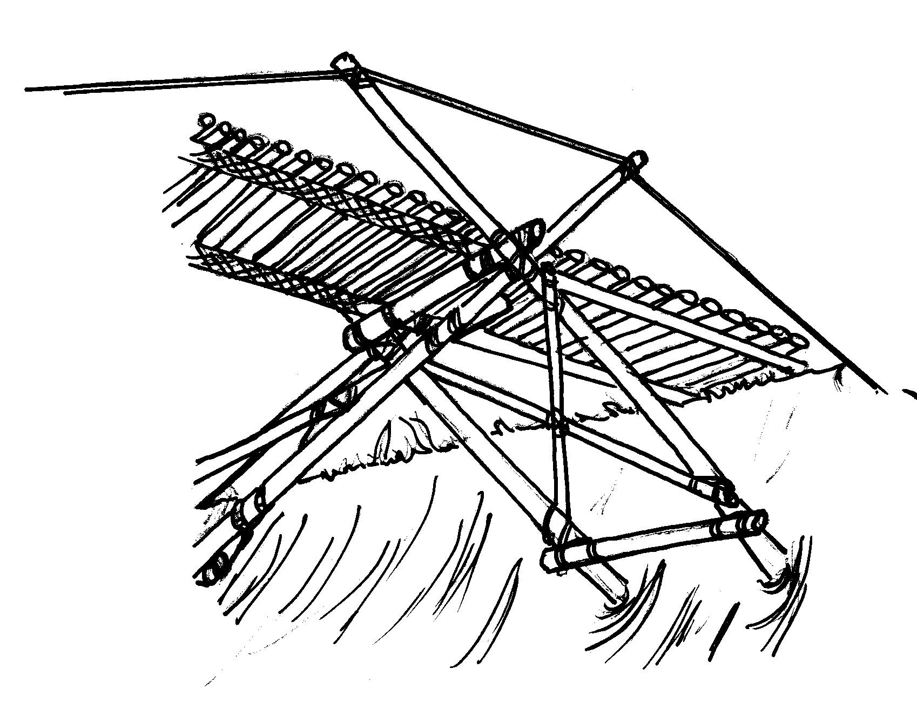
Puente De Dos Caballetes
Este modelo de puente es el más conocido y permite franquear sin peligro espacios muy grandes.  1. Si el río no es muy profundo, se construyen los caballetes dentro del agua, y cuando están levantados se atan las perchas inclinadas que unen las márgenes con los travesaños superiores.  2. Cuando los caballetes están fijos de esta manera, se les une, por medio de 2 perchas horizontales que sostendrán el puente.  3. Observa que los montantes se prolongan hacia arriba como en el puente anterior, y que sirven de soportes para los pasamanos.  4. Para no disminuir la longitud entre cada rampa, se hacen los caballetes de montantes paralelos; de esta manera se aumentara un poco la estabilidad del puente, si los amarres no estuvieran muy bien hechos.  También debés notar que, las cuerdas que forman las rampas oblicuas, se atan a estacas clavadas y ancladas en la tierra, a cierta distancia del puente. | 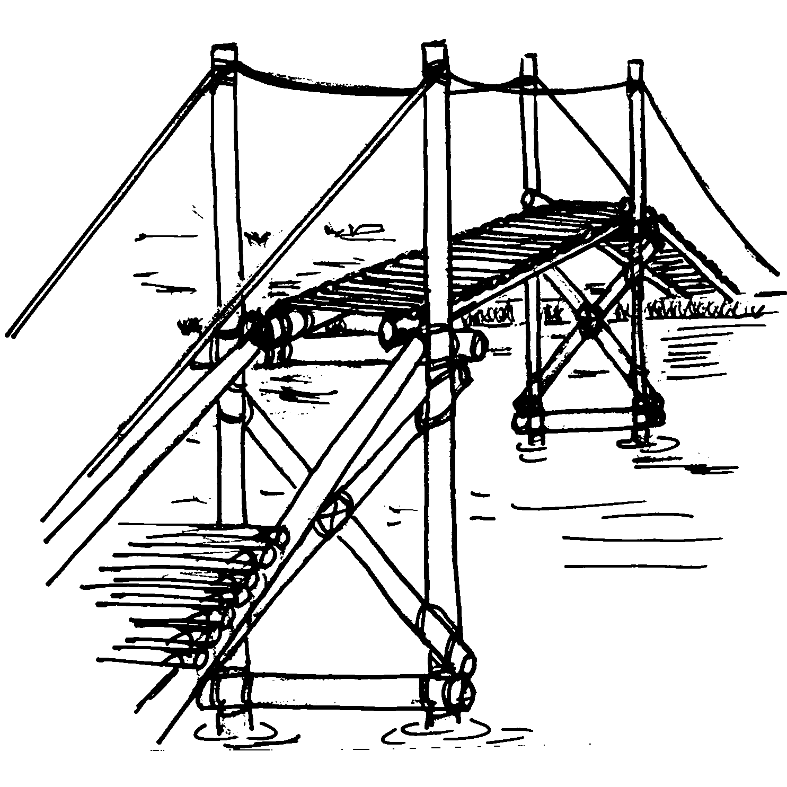

Puente De Doble Caballete Central
Si el ancho del río no es excesivo, y se puede pasar fácilmente con 2 tramos de las perchas que se construyan, se puede decir que ésta sería la clase de puente adecuada.  Se necesita que el río no sea muy profundo en el centro para poder trabajar fácilmente en la construcción de su estructura.  1. Comenzarás por hacer los 2 caballetes en X que se levantarán, uno frente al otro, a una distancia igual al ancho del puente.  2. Uní los caballetes por medio de un travesaño que se apoya en el ángulo superior de las “equis”.  3. Esta construcción se fijará de 2 maneras: 1) Uniendo los montantes por medio de amarres diagonales, que de esta manera, triangulan la estructura, y 2) Por medio de travesaños en la base, que sirven para mantener separados los caballetes.  4. En seguida unís el travesaño superior de los caballetes con las orillas por medio de troncos que servirán de apoyo para el piso o rampa del puente.  Debes notar que, también esta vez, los montantes prolongados del doble caballete te sirven de soportes para los pasamanos que se atan, en sus extremos, a estacas sólidamente ancladas en las costas. | 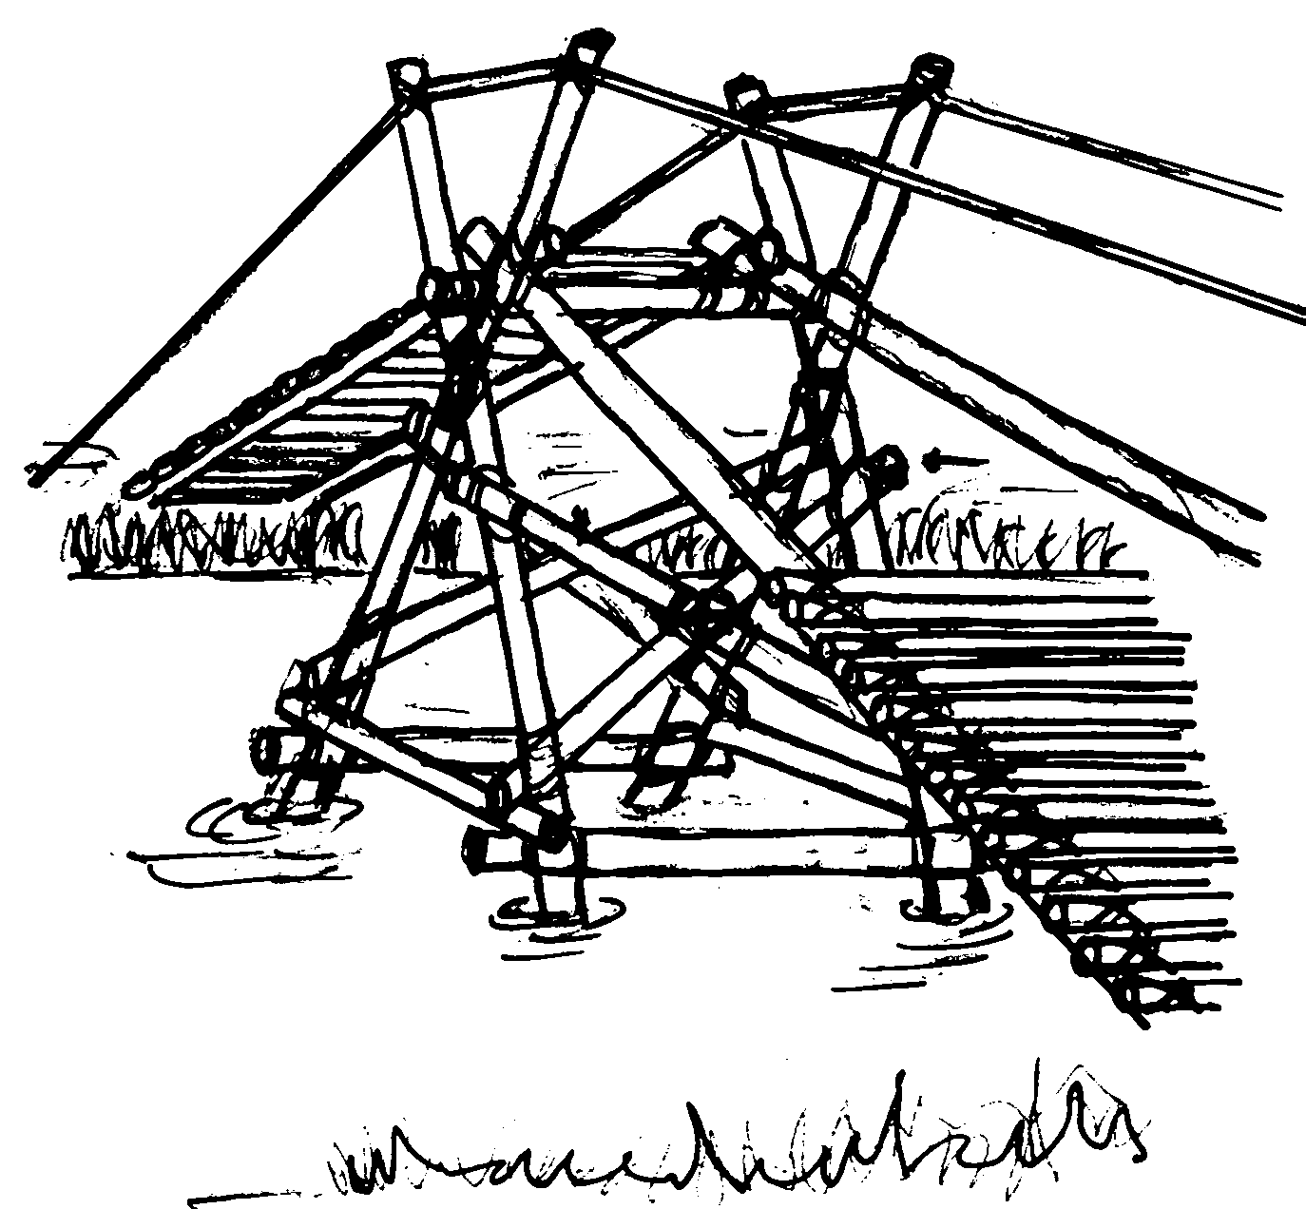
Puentes Colgantes

Puente Mono O Puente En “V”
Este es el puente colgante más fácil de construir y que requiere la menor cantidad de troncos para hacerlo.  Te explico aquí, una pequeña descripción de su construcción, pero más adelante en este informe, agregué una sección muy detallada sobre este puente.  VEAMOS PRIMERO LA SÍNTESIS:  Una cuerda sólida de cáñamo, tendida por arriba del río y amarrada a 2 estacas, sirve para soportar a una persona que, con equilibrio, podrá atravesar el puente sosteniéndose de las cuerdas que forman un pasamanos colocado 1 m más alto que la primera soga.  Para repartir mejor la tensión y el sistema de fuerzas ejercido sobre la cuerda inferior, por el paso de las personas, deberás ligarla a los pasamanos por medio de una cuerda más fina, que va de un pasamanos a la cuerda inferior y de allí al pasamanos opuesto, en forma alternada, de punta a punta del puente.  Es necesario que extiendas fuertemente, las 3 cuerdas paralelas, para evitar los balanceos exagerados que hacen perder el equilibrio.  Para avanzar sobre el puente, es necesario inclinarse hacia delante, mantener los pasamanos separados y deslizar los pies de una a otra “V” formada por la cuerda fina con las 3 cuerdas. Los apoyos de los pies deberán ser transversales a la cuerda inferior.  Será necesario evitar detenerse en la mitad del puente, ya que allí la carga del cuerpo será mayor y los balanceos posibles son más pronunciados. | 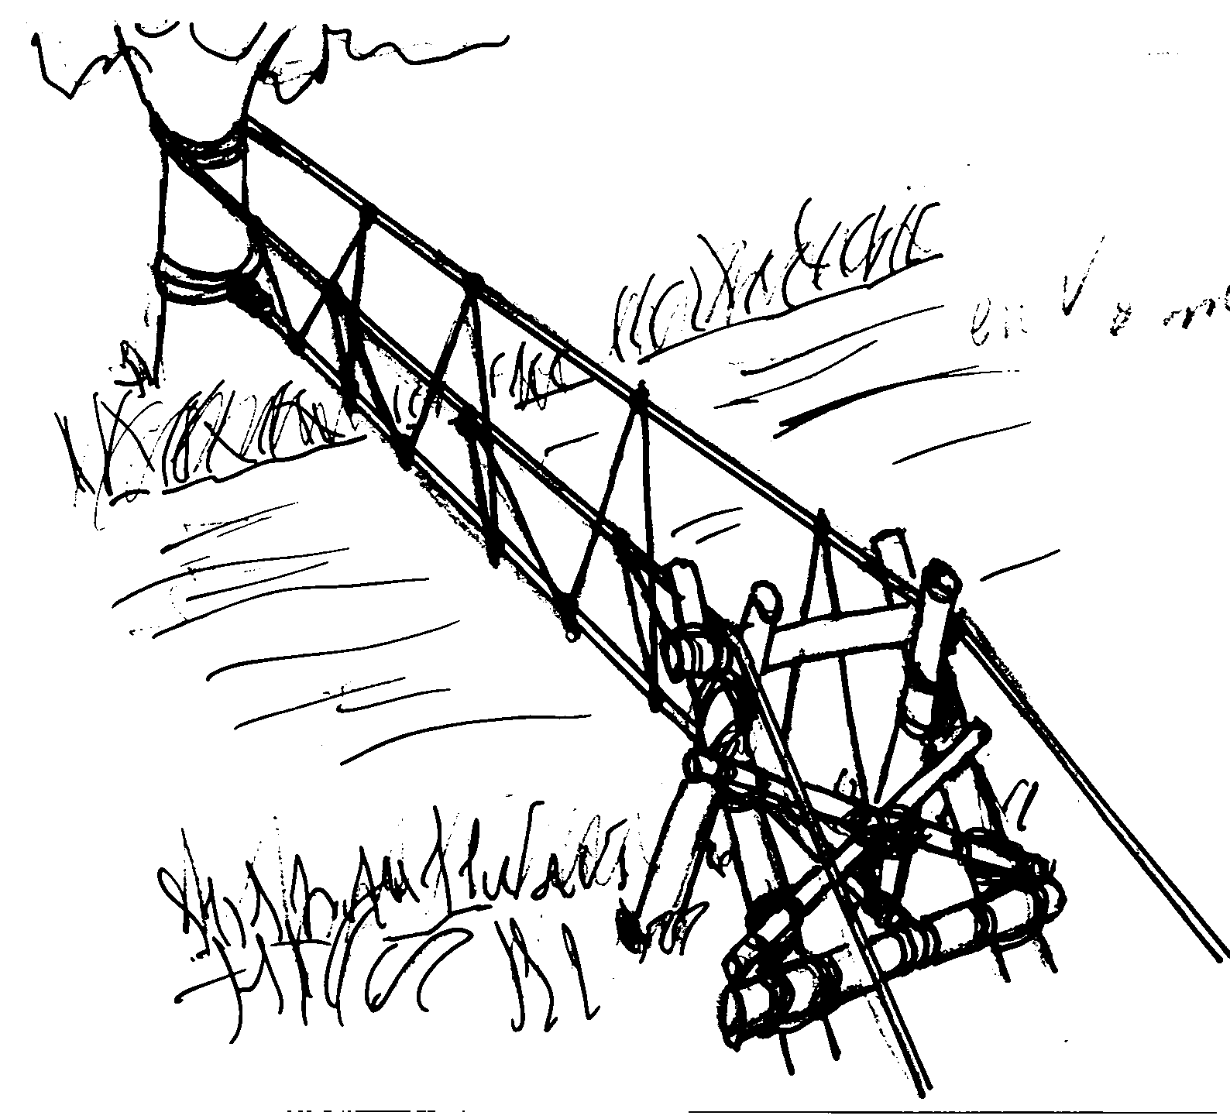  VER DETALLE MAS ADELANTE

Puente Colgante 1
Aquí verás en detalle la construcción de un puente colgante para una distancia entre 10 y 12 m, que emplea, como apoyo, a 2 árboles muy próximos a la costa.  1. Deberás fijar en los troncos de cada árbol, a 2½ m del suelo, unos travesaños que te servirán para recibir la tracción de los cables que estarán separados a 80 cm (Ancho del puente).  2. Uní cada árbol, estos 2 travesaños, con amarres cuadrados, comenzando por un nudo de ballestrinque en el tronco del árbol, por debajo del travesaño.  3. Realiza un mínimo de 3 vueltas completas con la cuerda y termina con 3 ó 4 vueltas de remate para ajustar.  4. Después de la colocación de los cables, los travesaños deben mantenerse perfectamente horizontales, y unís sus extremos, con cuerdas provistas de tensores, a estacas muy sólidamente ancladas en el suelo, a unos 3 m del árbol.  5. Prepara los cables reforzándolos cada metro, aproximadamente, con el nudo que se ve en la figura 2. Este nudo impide el desplazamiento de la cuerda suspendida a lo largo del cable cuando se encuentra en posición oblicua.  6. Este nudo (Nudo de Cabecear), se hace con una cuerda de 3 mm de diámetro, en el que cada vuelta está fuertemente apretada.  7. Cuando terminas el nudo, lo haces entrar en la presilla, tirando del extremo de la cuerda por medio de pinzas planas.  8. Cuando estas cuerdas están fijas (Figura 1), atás los cables en las muescas de los travesaños por medio de nudos de ballestrinque (Figura 1).  9. Atamos las extremidades de los cables a los troncos del árbol, como precaución para evitar toda clase de accidentes en caso de que algún travesaño falle.  10. Enseguida, por medio de ballestrinques, fija los extremos de las cuerdas suspendidas a los bastones travesaños que sostienen, de metro en metro, las 2 hileras de bordones, cuyos extremos se unen como se indica en la figura 3.  11. Una vez terminado este trabajo, solo te queda formar el piso del puente con ramas de 90 cm de longitud y con una resistencia suficiente para que, 3 de ellas, colocadas sobre puntos de apoyo, distantes a 80 cm, puedan soportar fácilmente el peso de una persona.  12. Estas ramas podés fijarlas por medio de un nudo de gaza simple (Figura 3), y para disminuir el número de gazas, dejas, entre cada una, una distancia igual al espesor de la cuerda.  13. Cuando termines el piso, rectificas la horizontalidad del puente, dándole a la cuerda suspendida la longitud y tensión deseadas. Para esto, necesitas deshacer 1 ó 2 nudos de ballestrinque de los amarres que sostienen el puente (Figura 3), y rehacerlos más altos o algo más bajos, según los veas necesario. | 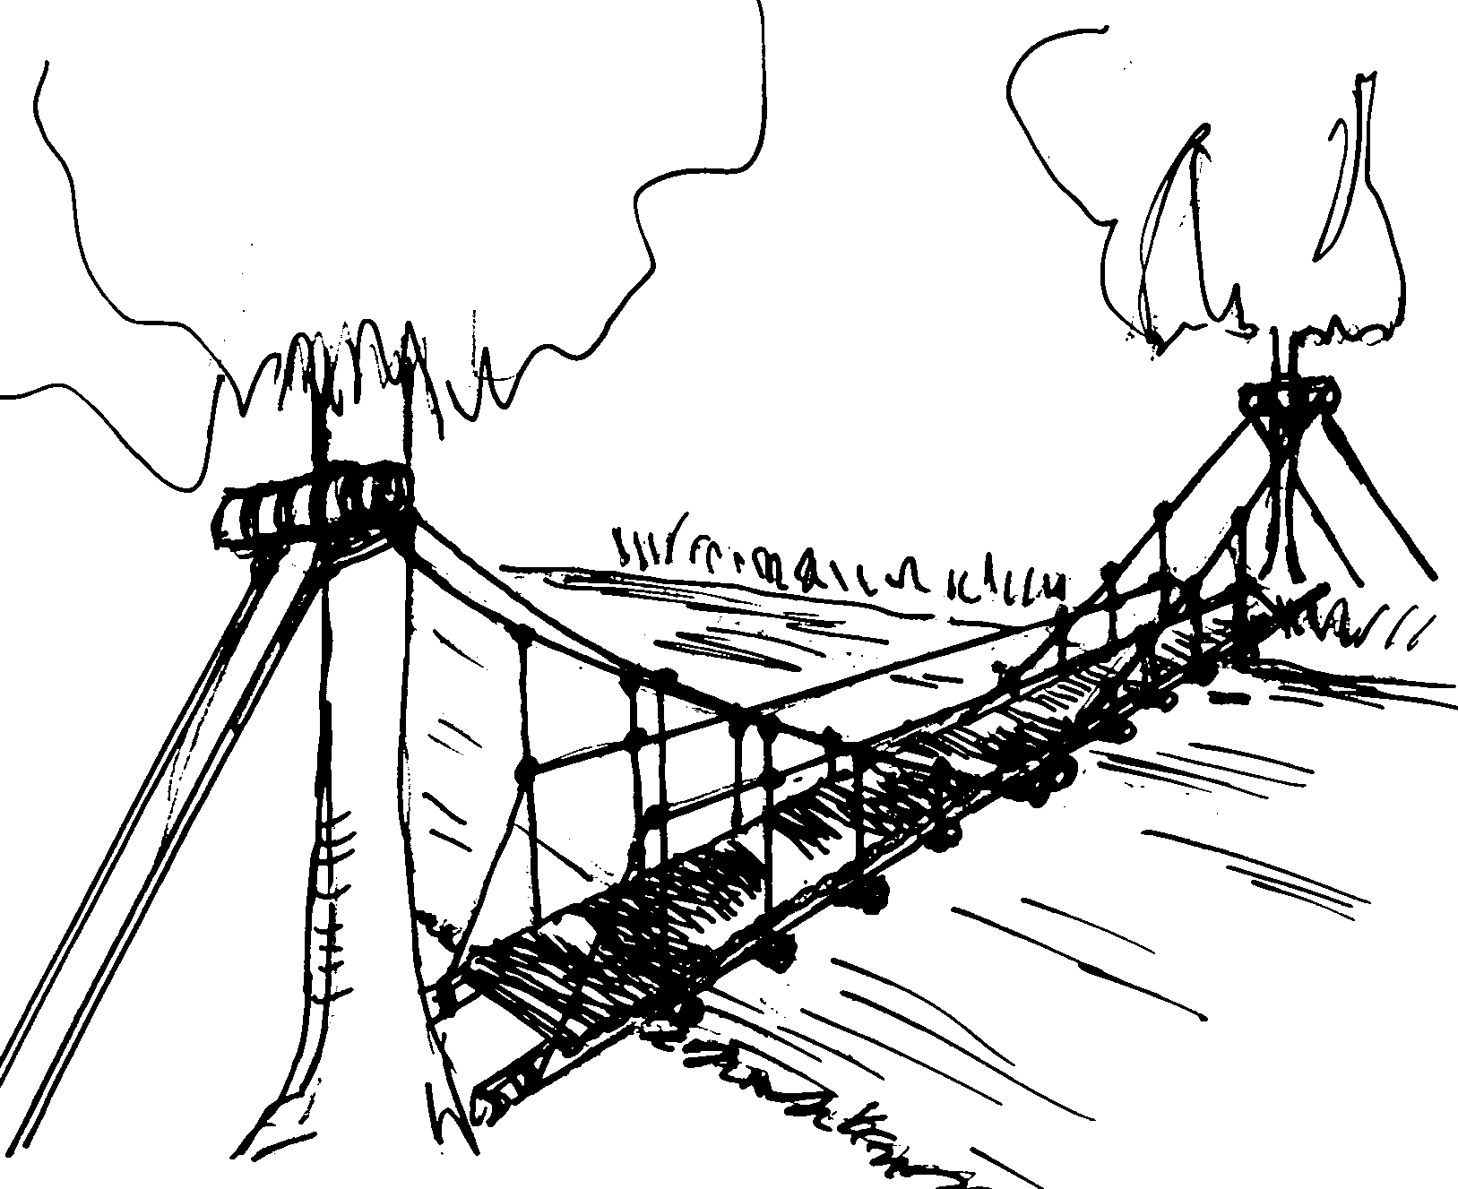  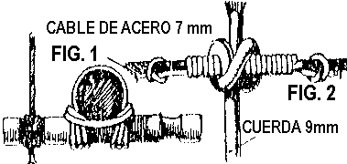  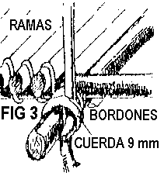  MATERIALES NECESARIOS  65 m de cuerda de cáñamo de 9 mm (Cuerdas suspendidas, tensores y ajustes de travesaños).  95 m de cuerda de 5 mm de diámetro (Refuerzo de bastones y para 2 cuerdas pasamanos)  100 m de cuerda de 5 mm de diámetro (Amarre de ramas que constituyen el piso)  Cables de acero de 19 m de longitud y 7 mm de diámetro, o 1 soga de 25 mm de diámetro.  El costo de estos materiales puede parecer elevado, y de hecho lo es. Habrá que tener en cuenta que, una vez adquiridos, resultará útil para otras construcciones de interés.  DURACIÓN DE LA CONSTRUCCIÓN  Este puente puede construirse, entre 6 personas de mediana fuerza y conocimientos de amarres, en 5 horas. Otros integrantes del grupo pueden colaborar cortando las ramas que servirán para el piso.  RESISTENCIA DE LA CONSTRUCCIÓN  Este puente, con los materiales mencionados, puede resistir a 1 persona mediana por metro, por lo cual puede soportar a 10 personas equipadas o un total de 800 kg.  Es necesario que tengas presente los diámetros de las cuerdas de cáñamo cuando quieras construir otros puentes similares.

Puente Colgante 2
Todas las observaciones que leíste para el Puente Colgante 1 sirven para este puente, que solamente difiere del anterior en sus apoyos en las orillas.  La primera observación se refería a 2 troncos de árboles que soportaban la tracción de los cables. En este caso, 2 caballetes en X sustituyen a los árboles.  El travesaño superior será colocado del lado opuesto a la costa.  Los cables se atan a unas muescas hechas en las puntas de los travesaños.  La tracción del puente está equilibrada por la de las cuerdas o cables, inclinados a 45º aproximadamente, y anclados en el suelo por medio de algún sistema de anclaje.  Podés escoger, como soportes, otros tipos de caballetes, pero el caballete tradicional en X es el que requiere menos material, es de construcción sencilla, y garantiza firmeza y seguridad. | 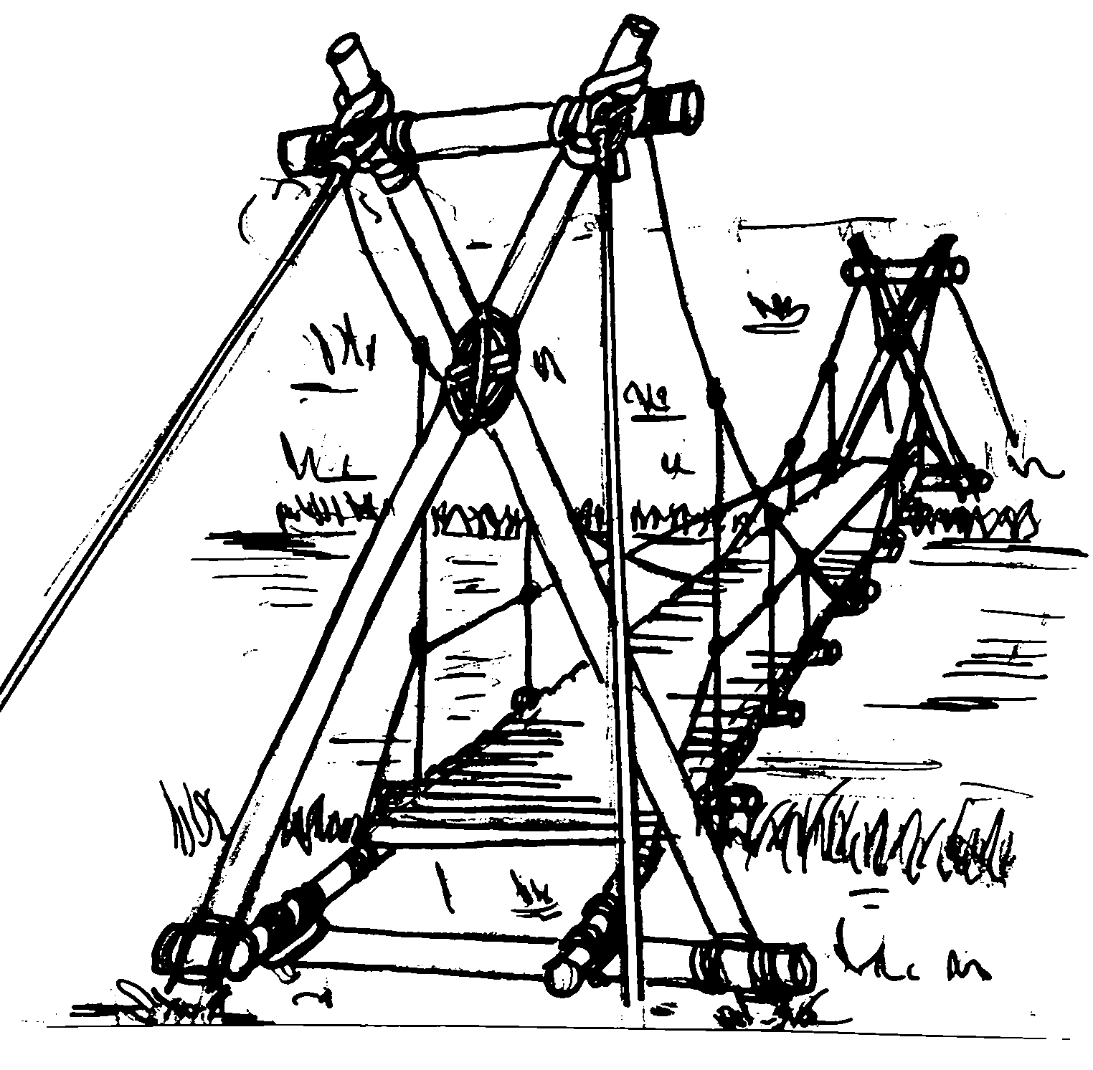
Puente Colgante 3
En los puentes anteriores, los apoyos se encuentran en las orillas. Esto es posible para puentes colgantes de dimensiones reducidas.  Si se trata de un puente sobre una gran distancia, es preferible que disminuyas la carga que resisten los cables o cuerdas, aproximando los apoyos.  Aquí ves un esquema de un puente colgante en el cual el piso está hecho con un plano horizontal, que liga los trípodes y los planos oblicuos hacia las costas.  Los cables parten desde anclajes en las orillas, suben haciendo un ángulo de 45º aproximadamente, hasta el travesaño superior, y descienden enseguida hasta un punto de amarre en el centro del puente.  El sistema empleado, para la suspensión del pasillo central, se hace por medio de una cuerda que forma una línea quebrada, ininterrumpida, y une el cable principal con diferentes puntos de amarre.  Es necesario que notes que solamente la parte central, del puente, es colgante. Las partes inclinadas no son más que espacios reducidos, y se pueden superar con estructuras rígidas tipo perchas que soportan el peso de la persona que pase. | 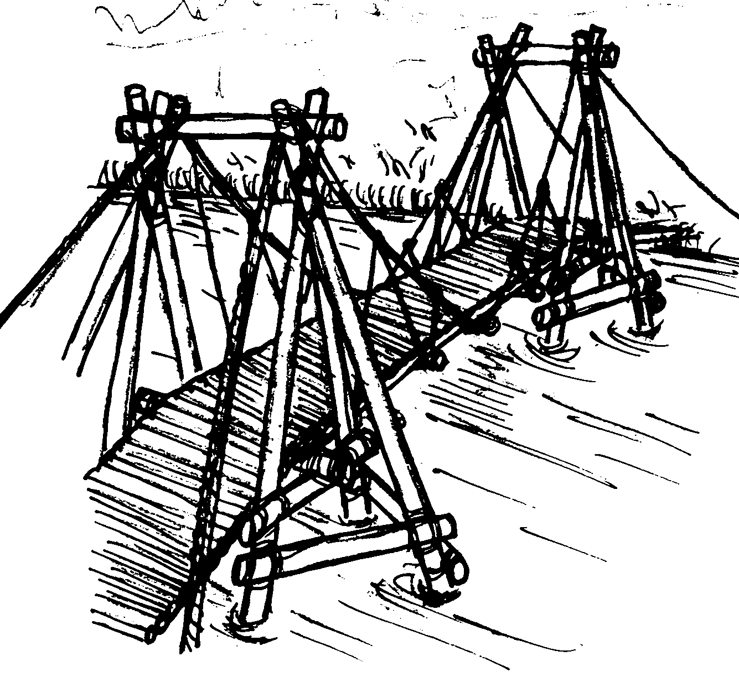
Puente Colgante 4
Este puente está formado por una serie de caballetes de alturas diferentes, formados por perchas de un diámetro igual al de un bastón.  La separación entre estos caballetes, colocados paralelamente, es aproximadamente de 1 m.  Su estabilidad arriba, esta asegurada ampliamente por los amarres a las perchas que sostienen el piso, y abajo: por los cables amarrados por nudos ballestrinque, a la parte inferior de los montantes.  Los cables se amarran en cada uno de sus extremos, a 2 estacas sólidamente ancladas en las orillas.  El pasamanos, está formado por los montantes prolongados de los caballetes, a los cuales se les fijan cuerdas sólidamente atadas y tensas.  1. Para montar este puente deberás construir primero, por separado, los caballetes.  2. Luego extendés los cables sobre los cuales se encontrarán recargados, uno sobre otro, los caballetes, por sus extremos.  3. Cuando los cables están lo suficientemente tensos para hacer que los travesaños superiores de los caballetes se encuentren en el mismo plano horizontal, enderezás los caballetes y los unís por intermedio de las perchas que van a soportar el piso.  4. Será necesario que fijes rígidamente estas perchas a la costa, para evitar que se vuelquen los caballetes, los cuales se estabilizan cuando los amarras a éstas y con las cuerdas del pasamanos. | 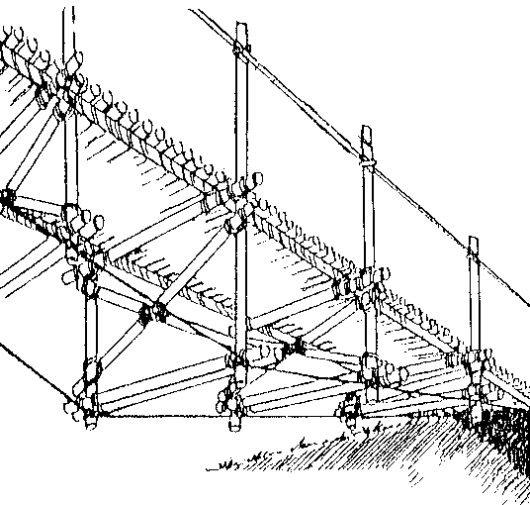  ESTA CLASE DE PUENTE SE CONSTRUYE SOBRE ESPACIOS MUY ENCAJONADOS Y TODO SU SISTEMA DE APOYO  SE ENCUENTRA POR DEBAJO DEL PISO

La construcción de un puente de mono, uno de los grandes clásicos de la técnica.
A través de los párrafos siguientes encontrarás todos los elementos para llevar a buen término la construcción de este famoso puente. Siguiendo atentamente las instrucciones, tu grupo dará a su senderos sobre el abismo una arrogante prestancia, ya que esta construcción es una de las realizaciones de la técnica, que más elegante audacia posee.

MANOS A LA OBRA

Antes de comenzar a trabajar hace falta reflexionar. ¿Has visto alguna vez que los ingenieros construyan un puente sin un estudio previo? Es indispensable que una equipo reconozca el terreno, que elija el lugar de emplazamiento del puente; las vías de acceso y el

mejor lugar sobre las orillas. ¿Cómo es el suelo? ¿Cuál es el tipo de anclaje posible? ¿Hay árboles utilizables? ¿Un bosque con madera seca? ¿Hace falta demarcar el lugar? ¿Hay que pedir permiso para utilizar el terreno?
Después de esto se pasará la parte práctica de la empresa. Esto puede ser precedido por un entrenamiento preparatorio de la técnica de los mudos a utilizar. Lo positivo de este entrenamiento previo es evidente.
ALGUNOS PRINCIPIOS
Longitud: Una envergadura de 20 m es el máximo útil para un puente.
Cuerdas: de 30 m, diámetro de 10 a 15 mm, para la soga de las barandas; de 20 a 22 mm para la cuerda del piso, que es sobre la cual se camina, de 4 a 5 mm las utilizadas como guía, que unen y sostienen la soga del piso a las de las barandas.
Nudos: No puede haber una construcción sólida y segura sin un buen conocimiento de los nudos necesarios: Ballestrinque, de arrastre, de cabestrante, de ancla, de arnés, lingada, amarres cuadrado y diagonal.
Anclajes: Estos deben ser de una solidez a toda prueba. Nada puede reemplazar a los anclajes naturales (Árboles), pero hay que proteger su corteza mediante trapos, trozos de lona o arpilleras enrolladas alrededor del tronco.
Importante: Un puente de mono debe ser construido previamente en la misma costa, sobre el suelo, en lugar plano.
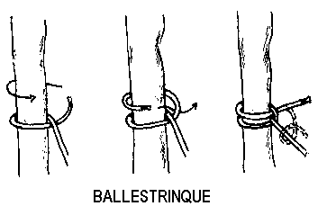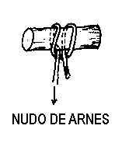
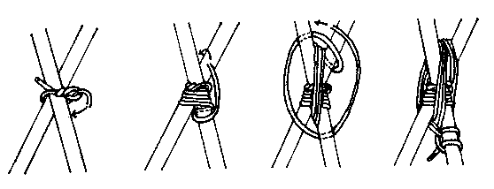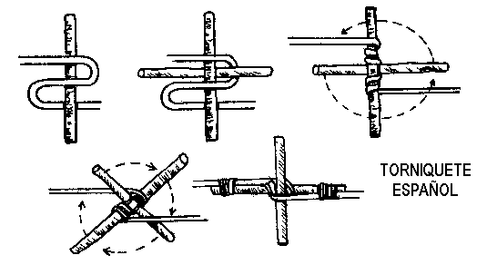

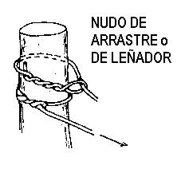
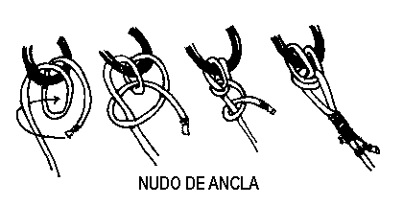

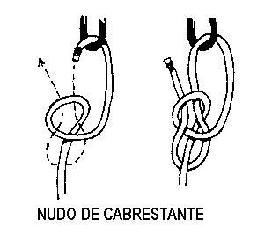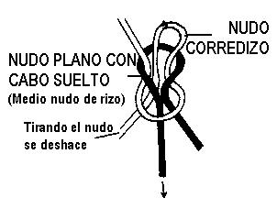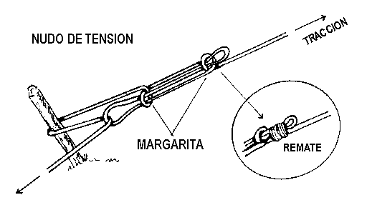

MATERIAL
Barandas: 2 Cuerdas de 30 m de longitud y de 10 a 15 mm de espesor.
Soga de piso: 1 Cuerda de 30 m de longitud y de 20 a 22 mm de diámetro.
Sogas guía o sostén: 25 Soguines de 4 m con un espesor de 4 y 5 mm. Las cuerdas-guía unen las 3 sogas del puente y reparten la carga. Además, 1 soga de 30 m y de 5 a 10 mm de diámetro.
Caballetes: 6 Troncos de 10 a 12 cm de diámetro y de 2 a 2½ m de longitud, para los 2 caballetes en triángulo.
Estacas para anclaje: 80 a 100 cm de largo. La punta debe estar tallada a biseles desiguales, un poco chanfleados; y en el otro extremo una ligera ranura para aprisionar la cuerda.
Atención: Los pies de anclaje deben tener siempre enterrados 7/10 partes de su longitud total y formar con el suelo una ángulo de 45º.

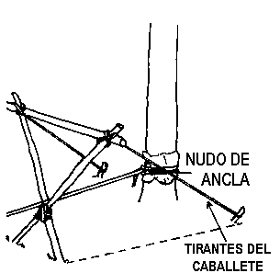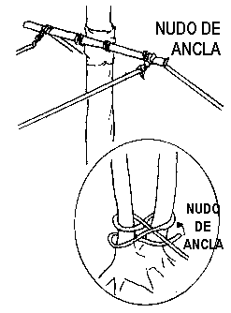
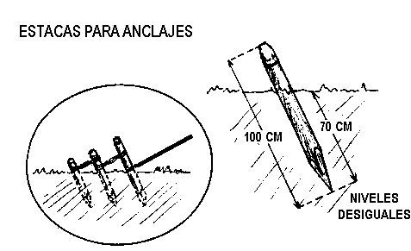
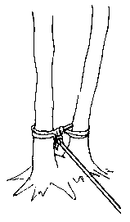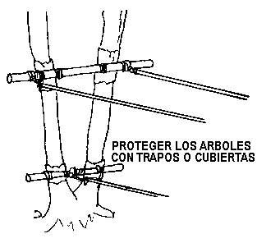

CONSTRUCCIÓN
Todo el grupo trabaja al mismo tiempo:
El equipo A con el caballete sobre la orilla 1.
El equipo B con el caballete sobre la margen 2.
El equipo C realiza el puente de cuerdas sobre la margen 1.
Mientras tanto el equipo D puede preparar los botes salvavidas o los mecanismos de seguridad en cualquiera de las 2 orillas.
Los caballetes:
El tipo más eficaz es el caballete en triángulo. 3 troncos amarrados con cuidado y seguridad. Tener muy en cuenta el ángulo de abertura de la V (Ver ilustraciones).
Los caballetes pueden ser reemplazados por anclajes sobre los árboles ya que éstos se encuentras fácilmente (Sobre todo en el campo).
También hay que cuidar la elevación de la sogas-piso, que deben estar como mínimo a 1½ m sobre la superficie del agua a menos que se quieran mojar los pies.
La dimensión la determina el emplazamiento de los caballetes, cuyos anclajes deben ser instalados con mucho cuidado.

El puente de cuerdas:
Debe ser construido en lugar plano, sobre el suelo. Las 3 cuerdas son desenrolladas y colocadas paralelamente.
Luego colocar, también paralelamente, y a la distancia que lo vayan a permitir las cuerdas guía, las 2 cuerdas barandas.
Situar como cuerda central, la cuerda del piso y ubicar las cuerdas guía.
Siempre debemos vigilar el largo de las cuerdas guía que determinan la curvatura de las barandas al cargar con algún peso la cuerda del piso.
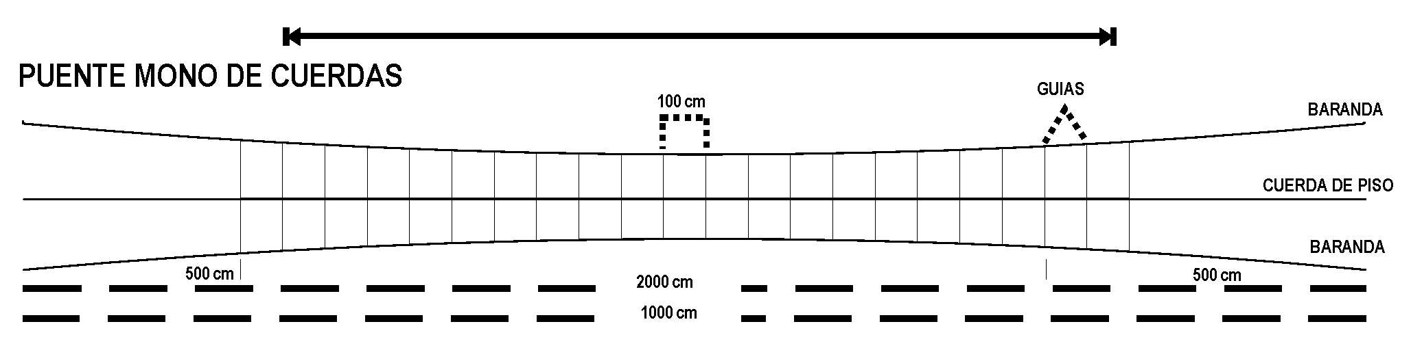
LANZAMIENTO DEL PUENTE DE MONO
1. Una vez terminado el puente, el equipo C asegura las 3 cuerdas principales entre sí por un extremo y las une a la cuarta cuerda.
2. Hecho esto, el equipo A ata la punta de un hilo sisal o similar a un bastón que arroja a la orilla opuesta.
3. Atar la cuarta soga al sisal. El equipo B arrastra hacia si el puente que el equipo A hace deslizar sobre el travesaño superior de su caballete, reteniéndolo cuando haga falta para que no toque el agua.
4. Ya enteramente estirado el puente, los equipos A y B, sobre cada margen proceden al amarrado de las cuerdas barandas, con nudos de ancla sobre una orilla y nudos de tensión terminados en un medio rizo y de cabrestante la otra. Bloquean sólidamente todos los anclajes.
5. Soltar de sobre el caballete dónde está ahora la cuerda del piso y amarrarla con un nudo de ancla en cada margen; confeccionando un torniquete español en una de ellas. Cuando se tense en la cuerda, ésta tomara la curvatura característica por la altura.
6. El equipo C procede a emparejar las cuerdas guía en el puente.
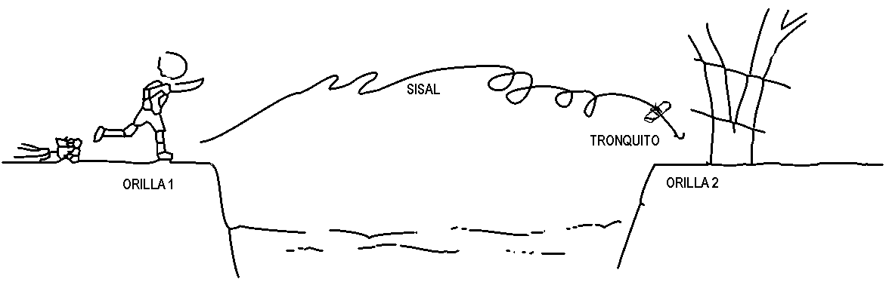
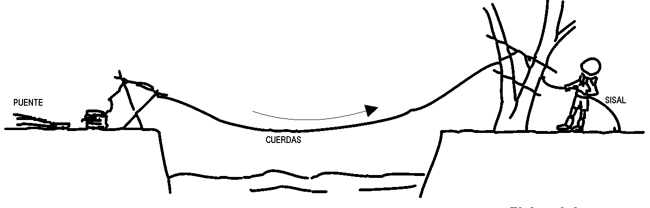

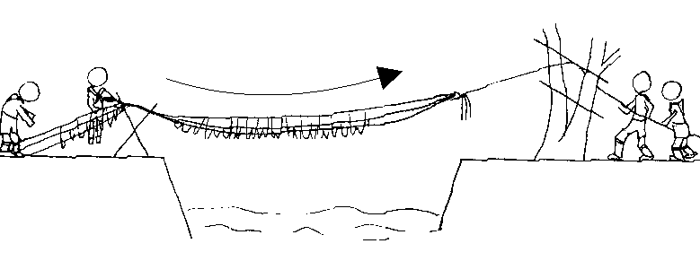
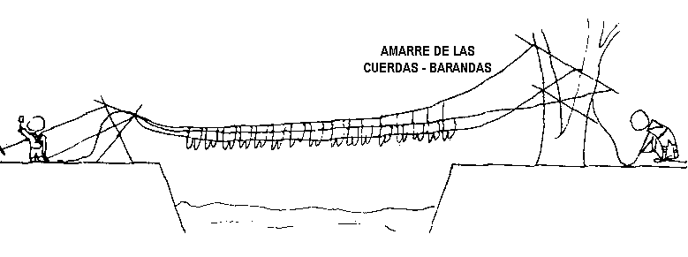

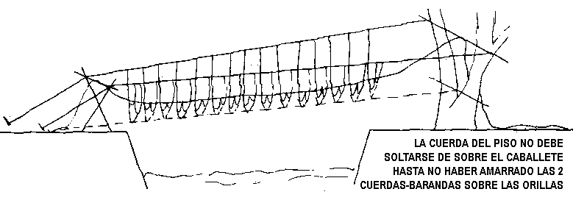
PRUEBA DEL PUENTE
Y ahora a cruzar!
Para eso no hay mejor método que comenzar por el integrante más nuevo, que seguramente como principiante que es, dudará de la calidad de conocimientos técnicos del grupo. Luego se puede probar con otro más grande que como todos saben puede ser el más pesado.
Finalmente, si se ha comprobado que el puente resiste cualquiera de estas pruebas, ha llegado el momento culminante: Se puede invitar a los demás integrantes del grupo ha cruzar a la otra orilla.

